**PASTINAKEN**

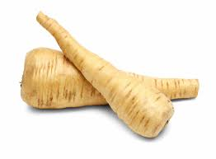

**Oogsten:**

**Let op; Het blad kan als je er gevoelig voor bent allergische reacties oproepen. De pastinaak is een schermbloemige en familie van o.a de berenklauw.**

**Voorzichtig met de spitvork lossteken, doe dit op ca 10 cm naast de pastinaak loodrecht naar beneden anders beschadig je maar zo de pastinaak, dan om hoog wippen en de pastinaak eruit trekken. De wortels uit de grond halen, loof er afdraaien.**